В Юго-Западном округе проверили городскую систему видеонаблюдения

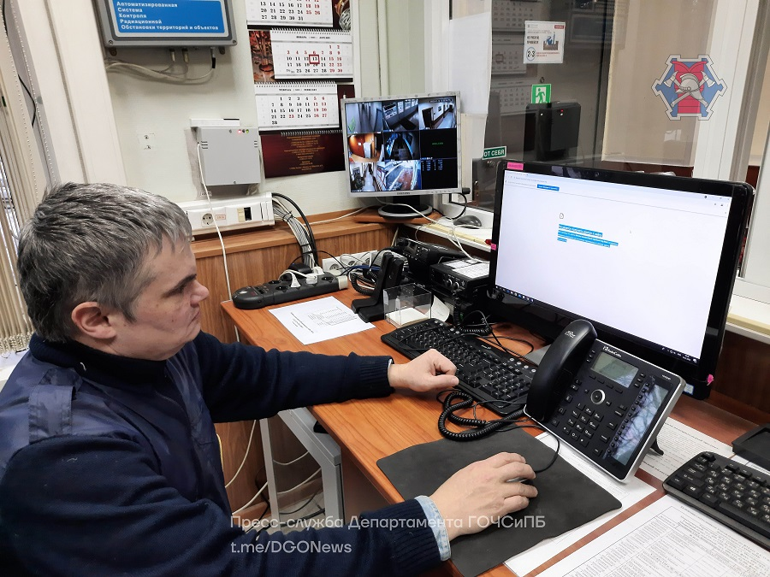

Сотрудники Управления по ЮЗАО Департамента ГОЧСиПБ проверили работоспособность городской системы видеонаблюдения округа, созданной на базе Государственной информационной системы «Единый центр хранения и обработки данных» (далее - ЕЦХД).
Основные задачи, для решения которых используется «Единый центр хранения и обработки данных»:
- видеонаблюдение в местах массового пребывания людей, парках, зонах отдыха и на основных транспортных магистралях;
- наблюдение за обстановкой в районе оперативного события;
- контроль развертывания (свертывания) сил и средств пожаротушения;
- контроль выполнения спасательной операции по эвакуации пострадавшего населения;
- контроль оперативного реагирования на изменения в обстановке сил пожаротушения;
- анализ и разбор действий расчетов пожарных частей с использованием видеоинформации ЕЦХД.
«Использование ЕЦХД сотрудниками Управления по ЮЗАО позволяет своевременно оценить обстановку для принятия управленческих решений при возникновении оперативных событий (пожар, ДТП, подтопление территорий, обрушение конструкций зданий и т.п.) как во время ведения аварийно-спасательных работ, так и до прибытия сил и средств. А также проводить анализ и разбор действий пожарных и спасателей, объективно давать анализ степени их подготовки», - сказала заместитель начальника Управления по ЮЗАО Департамента ГОЧСиПБ Венера Юмаева.

